**Правила по ремеслу**

Оглавление

[Общие положения 2](#_Toc525235462)

[Предметы 2](#_Toc525235463)

[Вид 2](#_Toc525235464)

[Назначение 3](#_Toc525235465)

[Технологические уровни 3](#_Toc525235466)

[Основной модификатор (ОМ) 6](#_Toc525235467)

[Дополнительный модификатор (ДМ) 6](#_Toc525235468)

[Качество (К) 6](#_Toc525235469)

[Особые свойства (ОС) 7](#_Toc525235470)

[Требования (Т) 7](#_Toc525235471)

[Размер (Р) 8](#_Toc525235472)

[Прочность (П) 9](#_Toc525235473)

[Структура (С) 9](#_Toc525235474)

[Запчасти 9](#_Toc525235475)

[Покупка запчастей 10](#_Toc525235476)

[Поиск запчастей 10](#_Toc525235477)

[Разбор предметов ПМ на запчасти 10](#_Toc525235478)

[Улучшение ТУ запчастей 10](#_Toc525235479)

[Создание новых предметов 11](#_Toc525235480)

[Создание чертежа 11](#_Toc525235481)

[Сбор запчастей 13](#_Toc525235482)

[Создание предмета 14](#_Toc525235483)

[Улучшение существующих предметов 15](#_Toc525235484)

[Починка предметов 15](#_Toc525235485)

[Разбор на запчасти 16](#_Toc525235486)

[Предметы ТУ 0 16](#_Toc525235487)

[Расходники 16](#_Toc525235488)

[FAQ 17](#_Toc525235489)

# Общие положения

Здесь и далее в этом документе речь идет только и исключительно о творениях человеческого ремесла. Представители сверхъестественных видов могут обладать и обладают различными способами улучшать свои творения, но это охраняемые секреты каждого из народов, поэтому тут мы писать о них не будем.

Любому ремесленнику важно понимать, что существуют не только произведения его искусства, но и товары массового производства, которые стоят гораздо дешевле и производятся гораздо быстрее этим самым массовым производством. Бороться с индустрией на этом поле бесполезно. Однако можно создать предмет, превосходящий его повсеместно распространенные аналоги, о таких вещах и пойдет речь в этом документе.

Обозначения:

* МП - массовое производство
* ПМ - произведение мастера
* У - улучшения

Поэтому, если вы видите описание пистолета: легкий пистолет (МПУ), то это означает пистолет, созданный массовым производством и улучшенный одним из мастеров.

В этом документе описываются правила работы с различными предметами, как МП, так и ПМ, включающие в себя создание, улучшение, ремонт и разбор на запчасти подобных предметов.

Чтобы лучше понимать с чем нам предстоит иметь дело, давайте остановимся на том, как устроены предметы в Мире Тьмы подробнее.

## Предметы

Каждый предмет обладает следующими параметрами:

### Вид

Внешний вид и общий тип устройства, будь то лук, шпага, бронежилет, гоночный автомобиль или крафтовый смартфон. Этот параметр включает в себя общее описание предмета и указывает на то, какой Специализацией должен обладать хозяин предмета, чтобы пользоваться им более эффективно.

*Пример*: *создавая оружие в подарок для своего друга Дмитрия, мастер Михаил делает револьвер и украшает его рукоять накладками из слоновой кости. К сожалению, Дмитрий обладает Специализацией Пистолеты, а не Револьверы в Навыке Огнестрельное оружие, о чем он благополучно забыл сказать Михаилу, поэтому подарок будет не настолько впечатляющим.*

### Назначение

Назначение определяется как помощь в определенном действии (заданный заранее бросок Атрибут+Навык или в редких случаях Атрибут+Атрибут) или противодействие оному. В первом случае параметры предмета добавляются к броску совершающего действие персонажа, использующего предмет, а во втором - вычитаются из него.

*Пример: Отмычки используются для действия “взлом замков” (ЛОВ + Воровство), а хороший замок - для противодействия ему.*

У одного предмета может быть несколько назначений. Например, шпага на картинке внизу может использоваться для рукопашной атаки (СИЛ + Холодное оружие) и для стрельбы (ЛОВ + Огнестрельное оружие) и обладает двумя назначениями.

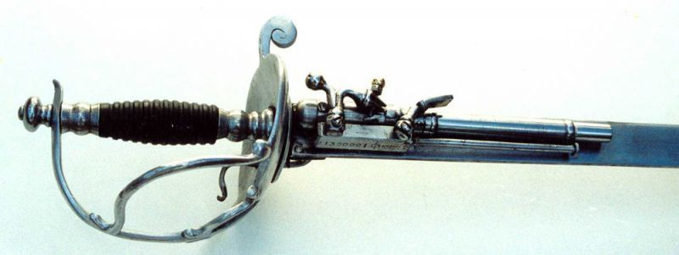

Предмет может обладать любыми комбинациями назначений в пределах здравого смысла (последнее слово остается за Рассказчиком). Предмет может бесплатно обладать числом назначений, не превосходящих его ТУ. Все назначения сверх ТУ будут требовать траты дополнительных ОУ.

### Технологические уровни

Все предметы в игре обладают технологическим уровнем (ТУ), определяющим какими навыками и технологиями должен обладать мастер для создания подобного предмета. ТУ варьируется от 0 до 7, и любой предмет определенного ТУ может иметь аналоги более высокого ТУ. ТУ определяет бросок нужный для создания предмета, улучшения оного и так далее.

#### image-TRAP_395.jpgТУ 0

Предмет не требует никаких специальных навыков и технологий для создания или улучшения оного.

*Примеры ТУ 0: баррикада, плот, рогатка, ловушка из палки веревки и коробочки (см. ниже).*

#### ТУ 1

Предмет требует технологий каменного века.

*Примеры ТУ 1: дубина, лук, одежда из шкур, кожаная броня, лодка, примитивные инструменты (скребок, ступка и пестик и т.д.)*

#### 36ec9fa2334e.jpgТУ 2

Предмет требует технологии обработки металла и стекла. Подавляющее большинство “средневековых” предметов попадают в эту категорию.

*Примеры ТУ 2: меч, кольчуга, пластинчатая броня, арбалет, механический замок, отмычки, примитивные огнеметы.*

ТУ 3

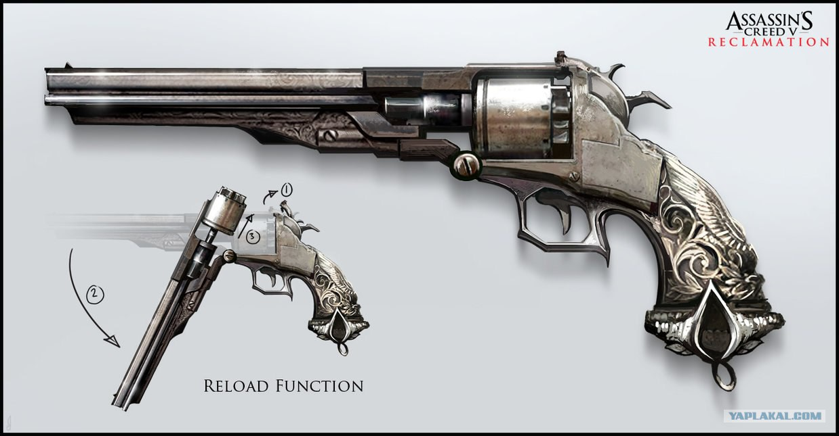Предмет требует технологии пороха, воздухоплавания (предметов легче воздуха) и двигателей внутреннего сгорания.

*Примеры ТУ 3: огнестрельное оружие, автомобили, паровоз, пароход, огнемет артиллерия, воздушный шар, дирижабль, танк, аналоговая запись звука (граммофонная пластинка), пленочная фотокамера.*

#### ТУ 4

*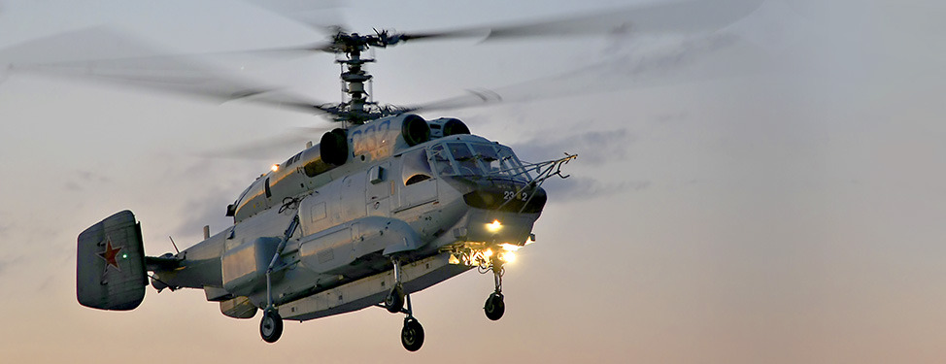*Предмет требует технологий воздухоплавания (для предметов тяжелее воздуха), электричества, пластика и радио.

*Примеры ТУ 4: рация, пленочные видеокамеры, электрический чайник, самолет, вертолет, электрошокер, электромеханическая вычислительная машина, фонарик, холодильник, баллистическая ракета (включая межконтинентальную).*

#### ТУ 5

Предмет требует технологий компьютера, микроэлектроники, солнечной электроэнергии и реактивных двигателей.

*Примеры ТУ 5*: *компьютер, мобильный телефон, цифровые фото и видеокамеры, цифровая запись звука, смартфон, реактивный самолет, роботы (требующие программного обеспечения), гироскутеры, дроны-разведчики, 3D принтер.*

#### ТУ 6

Предметы ТУ 6 находятся на передовом крае современной науки и крайне редко изготавливаются в кустарных условиях. К ТУ 6 относятся предметы, требующие технологий клонирования, космического приборостроения, ядерных технологий, прото искусственного интеллекта и нанотехнологий.

*Примеры ТУ 6: космический корабль, функционирующий протез руки, нейроинтерфейс, боевые роботы, виртуальная реальность, биологические органы, напечатанные на 3D принтере.*

#### ТУ 7

Предметы невозможные для современной науки. Если вам удастся создать хотя бы один такой - это уже чудо.

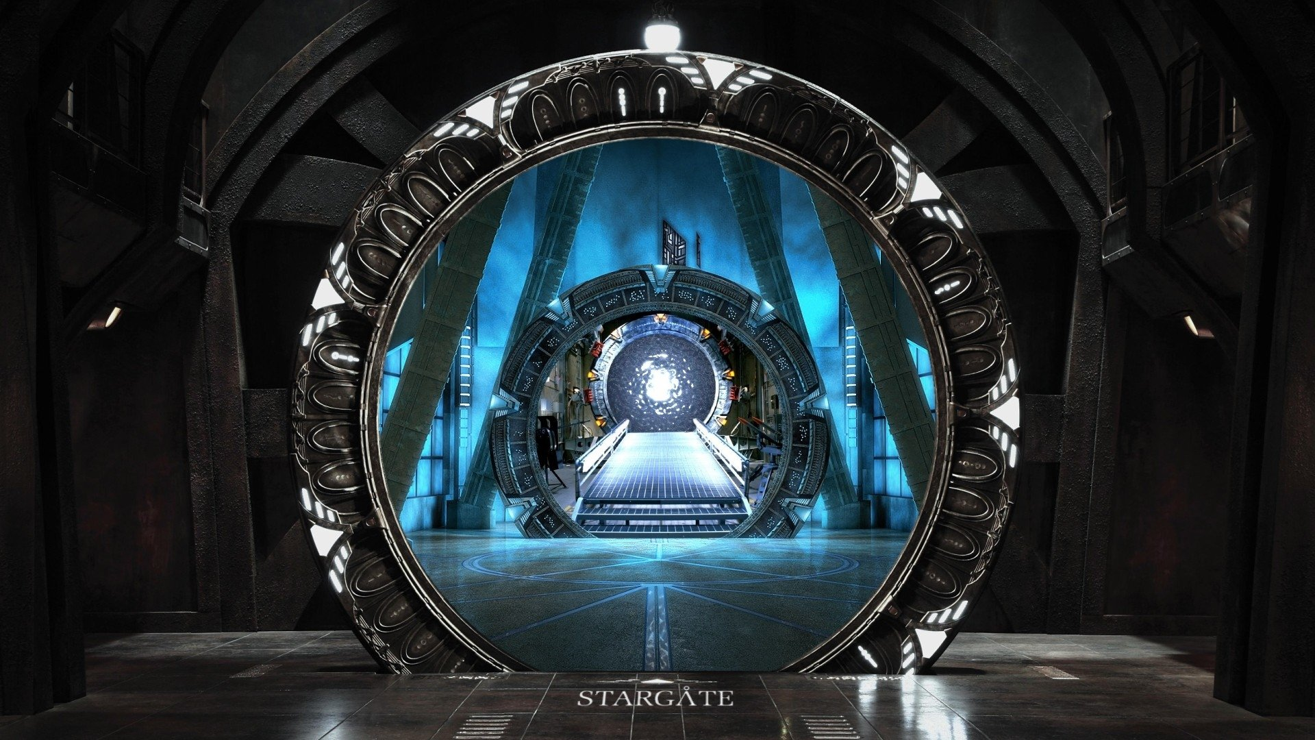*Примеры ТУ 7: функционирующий протез глаза, телепорт, искусственная гравитация, холодный ядерный синтез, автономный искусственный интеллект.*

### Основной модификатор (ОМ)

Основной модификатор - число успехов, которые

* предмет добавляет к броску своего владельца, когда тот им пользуется (для действия). В этом случае ОМ добавляется только если бросок сам по себе успешен
* предмет вычитает из успехов действующего персонажа (для противодействия).

ОМ может быть положительным и отрицательным. Если в результате броска с учетом ОМ количество успехов становится равным 0 - бросок считается неуспешным (происходит провал броска); если отрицательным - происходит драматический провал.

### Дополнительный модификатор (ДМ)

Дополнительный модификатор - количество кубиков, которые предмет добавляет к действию (в случае действия) или вычитает его (в случае противодействия).

ДМ может быть как положительным, так и отрицательным.

### Качество (К)

Качество предмета определяет то, какие значения перебрасываются и учитываются как успехи в случае использования этого предмета.

Для действия:

* Предмет обычного качества позволяет перебрасывать 10 по обычным правилам.
* Предмет хорошего качества позволяет перебрасывать 9.
* Предмет отличного качества позволяет перебрасывать 8.
* Предмет плохого качества запрещает перебрасывать 10.
* Предмет ужасного качества вычитает 1 из числа успехов на броске.

Для противодействия:

* Предмет обычного качества позволяет перебрасывать 10 по обычным правилам.
* Предмет хорошего качества запрещает перебрасывать 10.
* Предмет отличного качества вычитает 1 из числа успехов на броске противника.
* Предмет плохого качества позволяет противнику перебрасывать 9.
* Предмет ужасного качества позволяет противнику перебрасывать 8.

В случае столкновения предметов для действия и противодействия разного качества - их эффекты суммируются (действие идет в +, противодействие в -) по следующей таблице:

|  |  |  |  |  |  |
| --- | --- | --- | --- | --- | --- |
| **Число** | -2 и меньше | -1 | 0 | 1 | 2 и больше |
| **Эффект** | -1 успех на броске | Не перебрасываются 10 | Нет эффекта | Переброс 9 | Переброс 8 |

*Пример: Подменыш Полина пытается проникнуть в поместье Павловско-Царскосельских, сжимая в руках прекрасные отмычки отличного качества (+2 по шкале качества). По счастью предусмотрительные Павловско-Царскосельские позаботились перекрыть проходы своего поместья прочными преградами с замками хорошего качества (-1 по шкале качества, так как замки используются для противодействия). Итого +2 -1 = 1, а значит Полина будет перебрасывать 9 при попытке взлома.*

### Особые свойства (ОС)

В этом пункте учитываются все уникальные параметры предмета (не описываются ОМ, ДМ и К) - бронебойность оружия, способность вызывать кровотечения, размер обоймы, способность к самостоятельной навигации (для автомобиля), герметичность, огнеупорность, пуленепробиваемость и любое другое свойство, которое может прийти в голову мастеру, пытающемуся создать что-нибудь эдакое. Мастерская группа приветствует остроумные решения и проявления фантазии. Чем забавнее и вычурнее будут ваши творения - тем лучше.

Особые Свойства предмета слишком разнообразны чтобы перечислить их все. Ниже мы приведем несколько примеров, но этот список не является исчерпывающим. Мастера приветствуются в изобретении новых ОС. Общая закономерность следующая - если ОС имеет градацию, как, например, Бронебойность оружия, то каждая единица этого параметра требует 1 ОУ, а если ОС градации не имеет, как, например, Пуленепробиваемость брони, то оно стоит 2 ОУ. В случае особо сильных ОС возможно увеличение стоимости.

#### Примеры ОС

**Для оружия:**

* Бронебойность от -5 ОУ до +5 ОУ.
* Кровотечение - вызывает кровотечение при нанесении повреждений больше чем ВЫН цели. 2 ОУ.
* Отравление - число ОУ равняется силе яда.
* Нанесение ударных повреждений (да-да, изначально оружие наносит летальные повреждения) -1 ОУ
* Требует расходников (стрел/пуль) -2 ОУ.
* Один заряд - 0 ОУ.
* Малый размер обоймы 1 ОУ.
* Средний размер обоймы 2 ОУ.
* Большой размер обоймы 3 ОУ.
* Бесконечный размер обоймы 4 ОУ.
* Малая дальность стрельбы 0 ОУ.
* Средняя дальность стрельбы 1 ОУ.
* Большая дальность стрельбы 2 ОУ.
* Очень большая дальность стрельбы 3 ОУ.
* Сверхдальняя стрельба (за пределами видимости) 4 ОУ.

**Для брони:**

* Пуленепробиваемость 2 ОУ.
* Герметичность 2 ОУ.
* Электрическая изоляция 2 ОУ.
* Огнеупорность 2 ОУ.

### Требования (Т)

Для использования предметов персонаж должен отвечать определенным требованиям, которые определяются как уровень Атрибута, необходимого для комфортного использования предмета. Требования:

* есть только у предметов, помогающих действию вида Атрибут + Навык.
* у предметов, используемых для противодействия, требований нет (за исключением брони - СИЛА).
* у предметов, используемых для помощи действию вида Атрибут + Атрибут, требований нет.

Требования зависят от Навыка, используемого в действии:

|  |  |  |
| --- | --- | --- |
| **Ментальные** | **Физические** | **Социальные** |
| Гуманитарные науки (ИНТ) | Атлетика (ЛОВ) | Знание животных (ХАР) |
| Компьютер (ИНТ) | Рукопашный бой (СИЛ) | Эмпатия (СОО) |
| Ремесло (ЛОВ) | Вождение (ЛОВ) | Экспрессия (ХАР) |
| Расследование (СОО) | Огнестрельное оружие (СИЛ) | Запугивание (СИЛ) |
| Медицина (ИНТ) | Воровство (ЛОВ) | Убеждение (ХАР) |
| Оккультизм (ХИТ) | Скрытность (ХИТ) | Общение (ХАР) |
| Политика (ХИТ) | Выживание (СОО) | Знание улиц (СОО) |
| Точные науки (ИНТ) | Холодное оружие (СИЛ) | Обман (ХИТ) |

### Размер (Р)

Физический размер предмета варьируется от 1 до бесконечности.

|  |  |
| --- | --- |
| **Размер** | **Примеры** |
| 1 | Легкий пистолет |
| 3 | Меч |
| 4 | Копье |
| 5 | Дверь, человек |
| 10 | Двухместная спортивная машина |
| 15 | Минивен |
| 20 | Грузовик |

### Прочность (П)

Прочность показывает насколько предмет крепкий. Уровень прочности считается ОМ при противодействии попыткам повредить предмет (вычитается из числа успехов при атаке по предмету). Изначальная Прочность предмета определяется как половина ТУ с округлением вниз.

|  |  |
| --- | --- |
| **Рейтинг прочности** | **Материал** |
| 1 | Дерево, крепкий пластик, толстое стекло |
| 2 | Камень, алюминий |
| 3 | Сталь, железо |
| +1 | За каждый дополнительный слой |

### Структура (С)

Структура равняется сумме П + Р, она определяет количество очков здоровья у соответствующей вещи. Предметы не различают ударные, летальные и фатальные повреждения.

Как только предмет получает:

* Хотя бы одно повреждение - его ОМ, ДМ или К (случайным образом) снижается на 1 за каждую успешную атаку (но не за каждое нанесенное повреждение).
* Больше половины структурных повреждений - предмет сломан и не функционирует (им просто нельзя пользоваться).
* Получает число повреждений равное его структуре - предмет уничтожен и не подлежит восстановлению. Можно лишь попытаться извлечь из него пару запчастей.

## Запчасти

Все предметы из чего-то да делаются. Собирательный термин для всех материалов, используемых в процессе создания, улучшения и починки предметов - запчасти, хотя встречаются сленговые названия “хлам” и “барахло”.

Можно попытаться достать следующим образом (см. таблица ниже):

* Купить
* Найти
* Получить из других ПМ предметов
* Сделать из запчастей более низкого ТУ

### Покупка запчастей

Поиск запчастей осуществляется разовым броском СОО + Знание улиц - ТУ запчастей. Число найденных запчастей равняется числу успехов на броске. Один персонаж может совершать не больше одного такого броска в неделю. Подобным образом можно пытаться купить запчасти любого ТУ, кроме ТУ 0.

|  |  |  |
| --- | --- | --- |
| **ТУ** | **Стоимость в Ресурсах\* за штуку** | **Стоимость в рублях за штуку** |
| 0 | нет | нет |
| 1 | 0 | 1 000 |
| 2 | 1 | 5 000 |
| 3 | 2 | 10 000 |
| 4 | 3 | 25 000 |
| 5 | 4 | 100 000 |
| 6 | 5 | 500 000 |
| 7 | 6 | 1 000 000 |

**\*\*\*\***\* - учитываются недельные, а не месячные Ресурсы.

### Поиск запчастей

Чаще всего можно пытаться “найти” запчасти в чужих хранилищах. Это сюжетный ход и конкретной игромеханики не несет. Запчасти до ТУ 3 (включительно) можно пытаться найти на улице. Это продолжительный бросок СОО + (Знание улиц или Выживание, что ниже) - ТУ искомых запчастей. Длительность броска для ТУ 0 равняется 1 минуте, для ТУ - 1 часу, для ТУ 2 и ТУ 3 - 1 дню. Число успехов = числу найденных запчастей.

### Улучшение ТУ запчастей

Из 5 запчастей одного ТУ можно получить 1 запчасть с ТУ на единицу выше исходного. Этот процесс всегда совершается заявкой. Количество подобных улучшений за одну заявку = 8 - наивысший конечный ТУ запчастей. Таким образом, за одну заявку мастер может попытаться получить 1 запчасть ТУ 7, 2 запчасти ТУ 6, 3 запчасти ТУ 5, 4 запчасти ТУ 4, 5 запчастей ТУ 3, 6 запчастей ТУ 2 или 7 запчастей ТУ 1.

Свойство [Тайм-менеджмент](https://docs.google.com/document/d/1UbCfS-WN4Z-YfneFU_ZhBILUC_VzRAG9Lyg03rw6jws/edit#heading=h.u970nyru2hal) удваивает количество попыток за одну заявку.

Каждая попытка улучшения - мгновенное действие с броском, аналогичным броску на создание нового предмета соответствующего ТУ. (см. ниже)

**Результаты броска:**

**Драматический провал:** все используемые в этой попытке запчасти уничтожены. В рамках этой заявки все оставшиеся попытки улучшения запчастей не производятся.

**Провал:** все используемые в этой попытке запчасти уничтожены. Улучшения запчастей в рамках этой попытки не происходят.

**Успех:** все используемые в этой попытке запчасти уничтожены. Мастер получает одну деталь улучшенного ТУ.

**Выдающийся успех:** Мастер получает одну деталь улучшенного ТУ. Все используемые в этой попытке запчасти уничтожены, кроме одной.

## Создание новых предметов

Создание нового предмета из запчастей происходит следующим образом:

* мастер создает чертеж, распределяя все желаемые параметры (назначение, ОМ, ДМ, Качество, ТУ, ОС, Размер и Прочность) и вычисляя сумму необходимых для создания предмета Очков Улучшения, а также его Т и С.
* мастер собирает запчасти с ТУ равным или выше ТУ создаваемого предмета.
* мастер создает предмет продолжительным действием посредством одной или нескольких заявок.

Остановимся на каждом из пунктов поподробнее:

### Создание чертежа

Создание чертежа - это этап планирования. В этот момент мастер определяет каким будет его предмет, для чего он будет служить и насколько хорошим он хочет его создать.

**Определение:** Очко Улучшения (ОУ) - единица усовершенствования предмета. Каждый из параметров предмета дает вклад в общее число ОУ, нужное для его создания. Положительные параметры увеличивают необходимое число ОУ, отрицательные - уменьшают. Любой предмет в сумме должен обладать положительным количеством ОУ.

После определения назначения предмета мастер выбирает его Размер и ТУ, из которых вычисляется Наименьшее Значение.

**Определение:** Наименьшее Значение (НЗ) - наименьшее из Размера и ТУ предмета.

НЗ - очень важный параметр при создании чертежа, так как он будет определять максимальную границу для некоторых остальных параметров следующим образом:

* ОМ по модулю не может превышать НЗ-1.
* ДМ по модулю не может превышать НЗ.
* предметы с НЗ 2-3 могут обладать Хорошим и плохим Качеством.
* предметы с НЗ 4 и выше могут обладать Отличным и ужасным Качеством.
* количество ОС не может превышать НЗ.
* количество ОУ вложенных в каждое из ОС не может превышать НЗ.

После вычисления НЗ мастер определяет ОМ (для каждого из назначений), ДМ (общий для предмета) и Качество предмета в пределах, задаваемых НЗ, и находит соответствующее им число ОУ по следующей таблице:

|  |  |  |  |  |
| --- | --- | --- | --- | --- |
| **НЗ** | **ОМ** | **ДМ** | **Качество** | **ОУ** |
| 7 | +6 | +7 |  | +7 |
| 6 | +5 | +6 |  | +6 |
| 5 | +4 | +5 |  | +5 |
| 4 | +3 | +4 | Переброс 8 | +4 |
| 3 | +2 | +3 |  | +3 |
| 2 | +1 | +2 | Переброс 9 | +2 |
| 1 |  | +1 |  | +1 |
| 0 | 0 | 0 | 0 | 0 |
| 1 |  | -1 |  | -1 |
| 2 | -1 | -2 | Не переброс 10 | -2 |
| 3 | -2 | -3 |  | -3 |
| 4 | -3 | -4 | -1 успех на броске | -4 |
| 5 | -4 | -5 |  | -5 |
| 6 | -5 | -6 |  | -6 |
| 7 | -6 | -7 |  | -7 |

Теперь осталось определить только Прочность и Требования, если они есть.

Изначальная Прочность предмета определяется как половина ТУ с округлением вниз. За +1 ОУ можно повысить Прочность предмета на 1. За -1 ОУ можно понизить Прочность предмета на 1.

Требования (помните, их может быть несколько, исходя из назначений предмета) к предмету определяются следующим образом - значение соответствующего Атрибута по умолчанию устанавливаются равным НЗ предмета. За +1 ОУ можно понизить одно из Требований на 1. За -1 ОУ можно повысить одно из Требований на 1.

Просуммировав все ОУ, мастер получает необходимое для создания предмета число ОУ. Напомним, что любой предмет должен обладать положительным числом ОУ.

### Сбор запчастей

Чтобы начать производство мастеру необходимо иметь число запчастей, равное квадрату Размера создаваемого предмета (при минимуме в 1). ТУ запчастей должен равняться ТУ предмета или превышать его. Использование запчастей с более высоким ТУ дает бонус при создании предмета. Если больше половины запчастей обладают ТУ более высоким, чем ТУ создаваемого предмета, то каждый бросок на создание предмета получает дополнительные кубы, равные разности между ТУ запчастей и ТУ предмета.

### Создание предмета

Создание предмета - это продолжительное действие, ограниченное Навыком.

**Бросок:** зависит от ТУ предмета

|  |  |
| --- | --- |
| **ТУ** | **Бросок** |
| 1 | (Наивысшее из ИНТ и ЛОВ) + (Наивысшее из Ремесла и Выживания) |
| 2 | (Наивысшее из ИНТ и СИЛ) + Ремесло |
| 3 | ИНТ + Ремесло |
| 4 | ИНТ + (Наименьшее из Ремесла и Точных наук) |
| 5+ | ИНТ + (Наименьшее из Ремесла, Точных наук и Компьютера) |

**Дополнительные модификаторы:**

- ТУ вычитается уровень ТУ

+ M прибавляется уровень Мастерской

- N вычитается за каждое Назначение после первого

+ KTYC прибавляется за разницу между ТУ запчастей и ТУ предмета, если используемые запчасти более высокого ТУ превосходят половину требуемых запчастей.

**Особые модификаторы:**

* Вычитается **число успехов**, равное разнице между ТУ и Навыком Ремесла, если первый превосходит второй.
* Вычитается **число успехов**, равное разнице между ТУ и уровнем Мастерской, если первый превосходит второй.

**Необходимое число успехов:**

Равняется 5\*ОУ

**Время на бросок:**

Предметы с ТУ 1, Размером 5 и меньше - 1 час

Предметы с ТУ 2 и больше, Размером 5 и меньше - 1 день

Предметы Размером 6 и больше - 1 неделя

**Результаты броска:**

**Драматический провал:** вычитается столько успехов из общего кол-ва, сколько «1»

**Провал:**

* Провал одного броска (0 успехов на одном броске) означает штраф -1 ко всем последующим броскам на создание этого предмета.
* Для продолжительного броска (не набрано нужное число успехов) означает следующее: все используемые запчасти уничтожены. Предмет не получился.

**Успех:** все используемые запчасти уничтожены. Предмет создан.

**Выдающийся успех:** мастер экономит одну запчасть наиболее высокого ТУ (до минимума в одну потраченную на создание предмета запчасть).

## Улучшение существующих предметов

Улучшение существующих предметов - мгновенное действие, однако оно всегда делается заявкой для любых предметов, кроме ТУ 0, которые просто нельзя улучшать.

За всю свою историю предмет, созданный мастером, не может получить большее количество дополнительных ОУ, чем его ТУ. Предмет массового производства не может получить больше 1 ОУ.

**Требования:** количество запчастей равное Размеру предмета (минимум 1) с ТУ равным ТУ предмета или выше.

**Бросок:** такой же как при создании предмета.

**Модификаторы:**

* такие же как при создании предмета.
* -число ОУ, уже вложенных в предмет.

**Результаты броска:**

**Драматический провал:** предмет уничтожен, все используемые запчасти уничтожены.

**Провал:** все используемые в этой запчасти уничтожены. Улучшение не удалось.

**Успех:** все используемые в этой попытке запчасти уничтожены. Улучшение удалось.

**Выдающийся успех:** мастер экономит одну запчасть наиболее высокого ТУ (до минимума в одну потраченную на улучшение предмета запчасть), остальные запчасти уничтожены. Улучшение удалось.

## Починка предметов

Починка предметов - мгновенное действие, однако оно всегда делается заявкой для любых предметов, кроме ТУ 0, которые просто нельзя чинить.

За всю свою историю любой предмет может быть починен любое количество раз.

**Требования:** запчасти с ТУ равным ТУ предмета или выше, по одной за каждую ремонтируемую точку Структуры предмета.

**Бросок:** такой же как при создании предмета, но ИНТ заменяется на СОО.

**Модификаторы:** такие же как при создании предмета.

**Результаты броска:**

**Драматический провал:** предмет уничтожен, все используемые запчасти уничтожены.

**Провал:** все используемые в этой запчасти уничтожены. Ремонт не удался.

**Успех:** за каждый успех мастер ремонтирует одну точку Структуры предмета, тратя на это 1 запчасть.

**Выдающийся успех:** мастер экономит одну запчасть наиболее высокого ТУ.

## Разбор на запчасти

Разбор на запчасти - мгновенное действие, однако оно всегда делается заявкой. За одну заявку мастер может разобрать количество предметов равное его Навыку Ремесла. Предметы МП таким образом разбирать нельзя.

**Требования:** нет.

**Бросок:** такой же как при создании предмета, но ИНТ заменяется на ЛОВ.

**Модификаторы:** -1 за каждую потерянную точку Структуры.

**Результаты броска:**

**Драматический провал:** предмет уничтожен, запчасти получить не удалось.

**Провал:** предмет уничтожен, запчасти получить не удалось.

**Успех:** за каждый успех мастер получает одну запчасть с ТУ, равным ТУ предмета. Максимальное количество полученных таким образом запчастей не может превышать Размер предмета.

**Выдающийся успех:** мастер получает запчасти с ТУ, равным ТУ предмета. Количество запчастей равняется Размеру предмета.

# Предметы ТУ 0

Возможны ситуации, когда персонажам нужно срочно сделать что-то из подручных материалов прямо сейчас. Все создаваемые таким образом предметы имеют ТУ 0. Все они создаются мгновенным броском ЛОВ + (Наибольшее из Выживания и Ремесла), ситуативные модификаторы объявляются Рассказчиком, равно как и результаты броска.

Материалы для таких предметов ищутся прямо здесь и сейчас, как указано в пункте [Поиск запчастей](#_hrjppb5uu2je). Действие по поиску таких предметов - продолжительное неограниченное или ограниченное временем, в зависимости от ситуации.

# Расходники

Некоторые предметы используют расходующиеся материалы (например, лук использует стрелы, а револьвер - пули), которые мы для краткости называем расходниками. ТУ расходников равен ТУ использующего их предмета.

Создаются расходники следующим образом:

* расходники базового типа для предмета создавать не нужно. Считается, что до тех пор, пока у персонажа есть доступ к той или иной форме цивилизации - у него есть нужное количество расходников.
* улучшенные расходники (дающие какие-нибудь модификаторы) нужно создавать как улучшение предмета (по тем же правилам и с теми же модификаторами). Число успехов на броске дает число обойм/стрел/зарядов. Де факто количество ОУ вложенных в предмет не увеличивается. За каждый успех мастер тратит 1 запчасть соответствующего ТУ, при выдающемся успехе - на 1 запчасть меньше.

# FAQ

**В:** Почему нельзя разбирать найденные предметы массового производства (снятый с трупа врага АК)? Это же нереалистично!

**О:** Это вопрос игрового баланса. Не хочется, чтобы игроки занимались накопительством и покупали чайники, чтобы разбирать их на запчасти.

**В:** Почему создание предметов особенно с высоким ТУ настолько сложное?

**О:** Потому что не хочется допускать заполнения рынка уникальными предметами.

**В:** Почему в этих правилах ничего не говорится о магии?

**О:** Потому что магические знания Народов, связанные с ремеслом, не являются общественным достоянием. Их можно найти в индивидуальном порядке.

# Сокращения

ОМ – Основной Модификатор

ДМ – Дополнительный Модификатор

У – Улучшение

С – Структура

Т – Требования

Р – Размер

ОУ – Очки Улучшений

ОС – Особые Свойства

НЗ – Наименьшее Значение

П – Прочность

К – Качество

ТУ – Технологический Уровень

ПМ – Произведение Мастера

МП – Массовое Производство